浙江省外语三级网上报名操作说明
一、平台登录
网址：http://crcs.zjzs.net/
建议浏览器：火狐浏览器、谷歌浏览器、IE9+、360浏览器（选择极速模式）
首次使用该网站，点击“注册报名”。已经完成“注册报名”的，直接选择报名的类型点击“点击进入”。
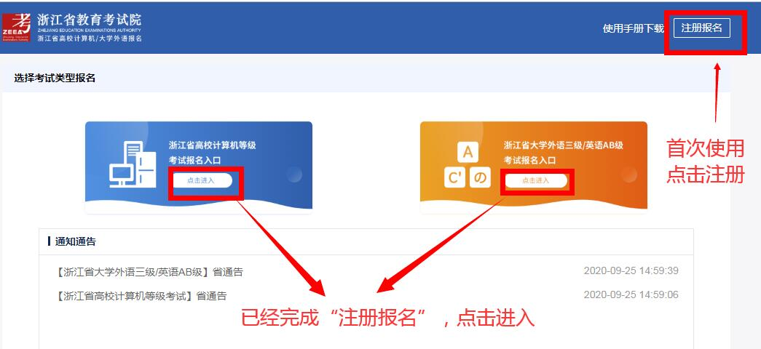
图1
二、注册并完善信息
1. 填写个人信息点击“下一步”（图2）；
2. 完善个人信息，填写手机号填验证码，录入密码后点击“完成注册”（图3）。
3. 发现自己无学籍信息的，发现自己的学籍信息被他人手机号绑定的，发现自己的手机号已被他人绑定的，请联系00153252@zjxu.edu.cn。
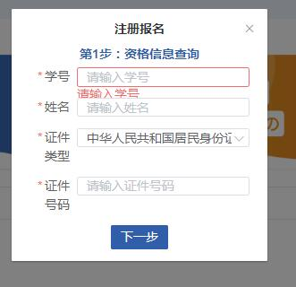
图2

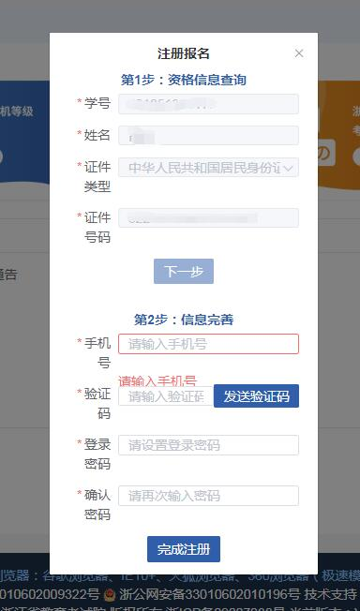
图3
三、登录
学生选择要报名的英语三级考试入口，使用自己“注册报名”时绑定的手机号已经密码登录（图4）。
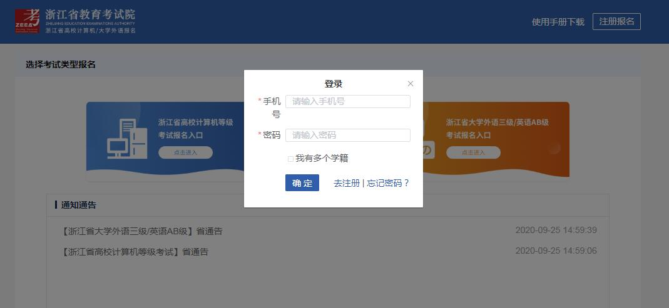
图4
注：如有学生存在有多个学籍的情况将无法登录，须选择“我有多个学籍信息”，由学生自行选择任一学籍所在的学校进行登录。但该生提交报名信息后再次登录不会再选择学校。请谨慎操作！
四、签订报名协议&诚信承诺书
学生阅读《报名协议》和《诚信承诺书》，勾选“我已阅读并接受本网站报名协议及诚信承诺书”，点击“同意”进行下一步，点击“不同意”则退出登录回到系统首页（图5）。
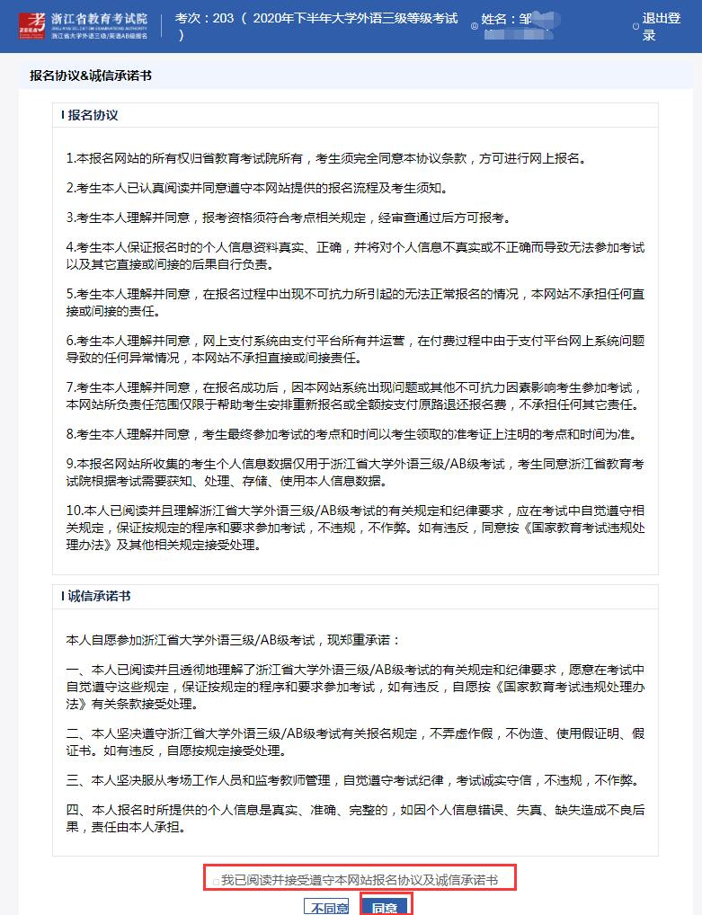
图5
五、个人信息确认
考生确认个人信息，若无误点击确认无误；若有问题请联系00153252@zjxu.edu.cn（图6）。
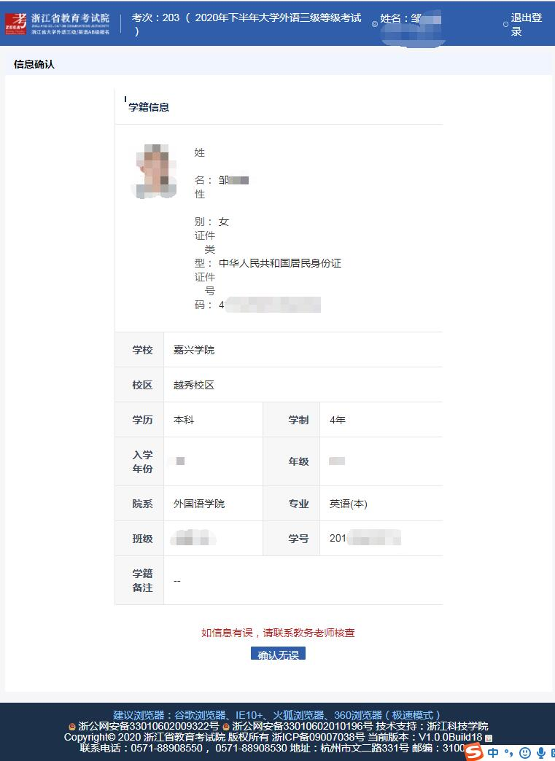
图6
六、报名首页
报名首页主界面包含了考次、报名时间、缴费时间、缴费状态等；左列包括“首页”、“学籍信息查看”、“开始报名”、“网上缴费”、“打印准考证”、“成绩信息”等（图7）。
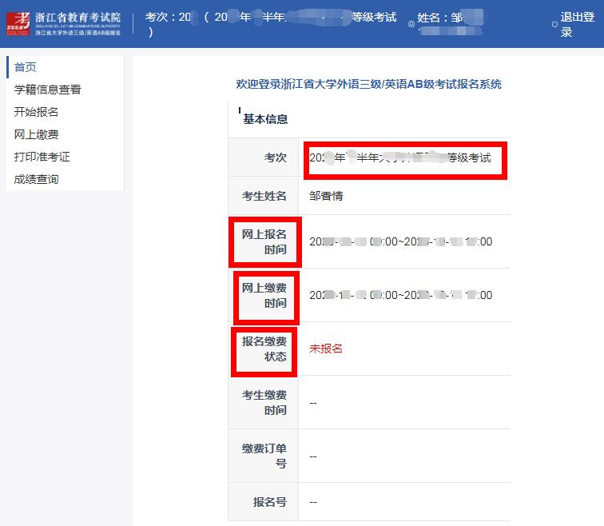
图7
七、报名&缴费
1.点击“开始报名”，学生阅读学校通告后，选择需要报考的语种，点击“提交报名”（图8）。 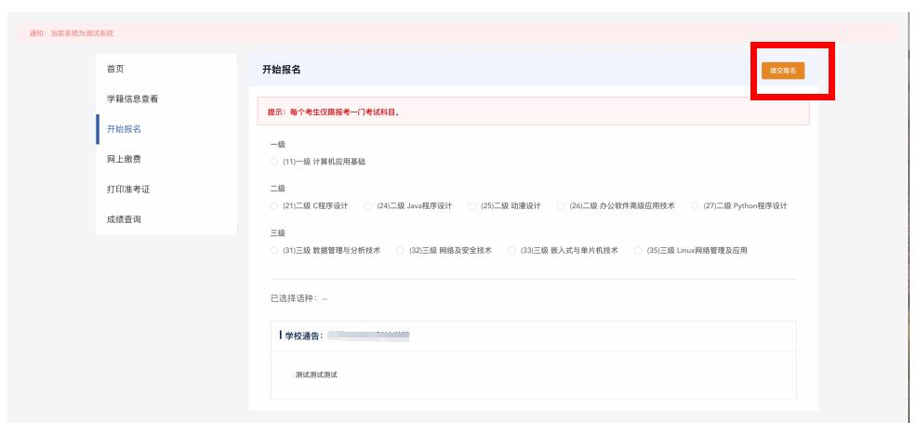
图8
注意：每位考生各类型（计算机、外语）内仅限报考一门，在缴费前可以修改报考语种（图9），缴费成功后无法修改。
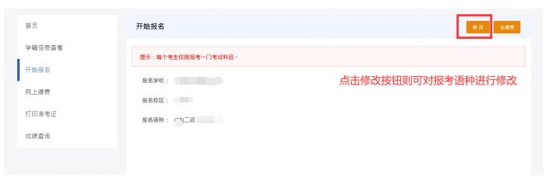
图9
2.缴费（务必在 PC 端浏览器操作完成）
学生支付缴费请务必使用PC端浏览器操作完成！
学生可在报名后立即缴费（图10），可在“开始报名”页面点击“去缴费”（图11），可在“网上缴费”页面（图12），进行缴费。
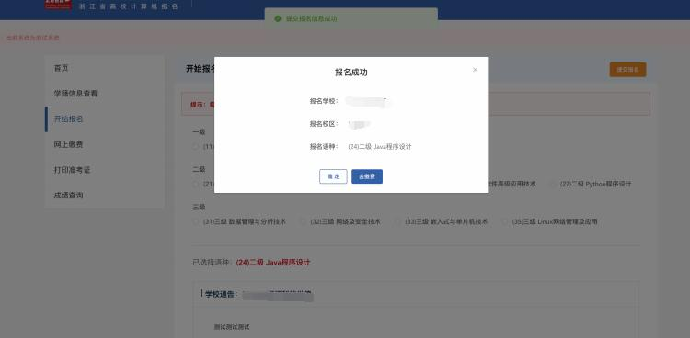
图10
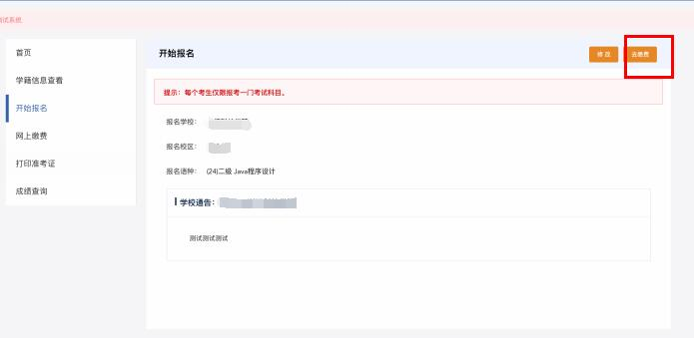
图11
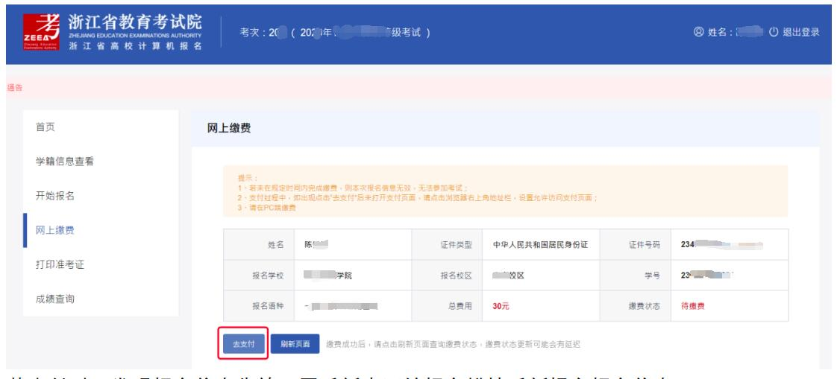
图12
注：（1）提交报名信息超过 24 小时未完成支付的，此次报名将会失效。仍需报名的须重新提交报名信息。（2）报名失效后，若还处于报名期间，且还有报名名额，可重新报名。（3）报名信息完成支付后，将不可修改报名语种。（4）支付完之后支付状态可能会有延迟，如有延迟请稍后重试。
缴费页面将自动跳转至浙江政务服务网的支付页面，点击“确认缴款”（如浏览器设置了跳出页面拦截的请务必关闭）（图13），缴款途径包含支付宝等（图14），缴费成功后将生成电子缴费凭证（图15）。
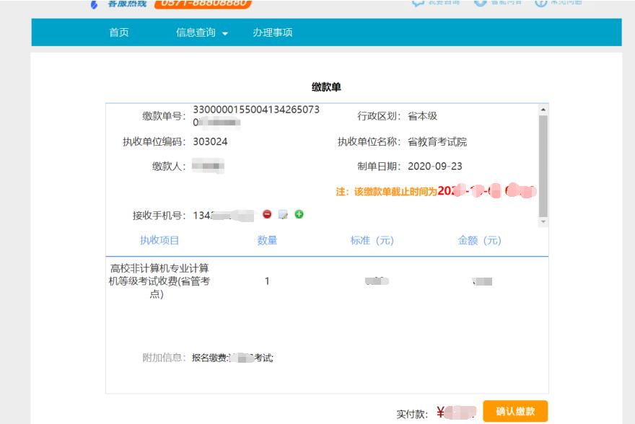
图13
图14
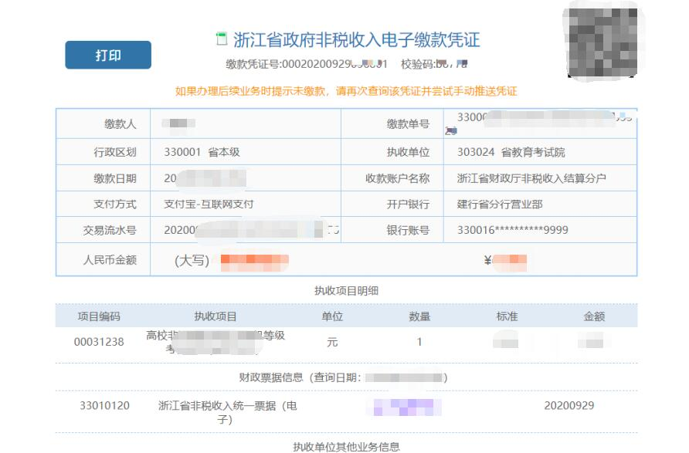
图15
缴费完成后，回到考生报名端，将确认是否完成支付（图16）。若点击“已完成支付”，系统将获取支付状态刷新缴费状态。若点击未支付将停留在当前页面，可继续去支付。若已支付，但误操作点击了未支付，可点击刷新页面获取最新的缴费状态。
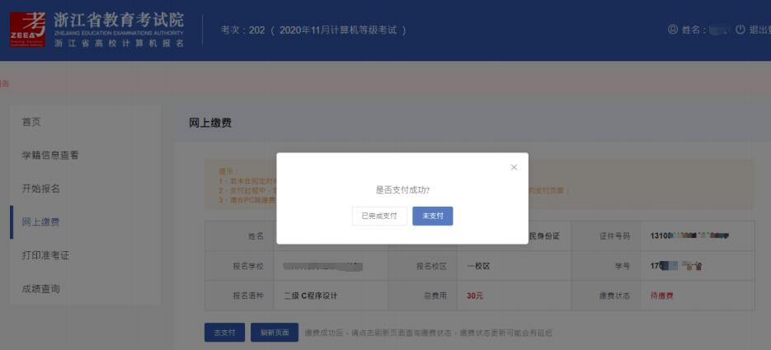
图16
考生在“网上缴费”页面可查询到自己的缴费状态（图17）。支付完之后支付状态可能会有延迟，如有延迟请稍后重试。
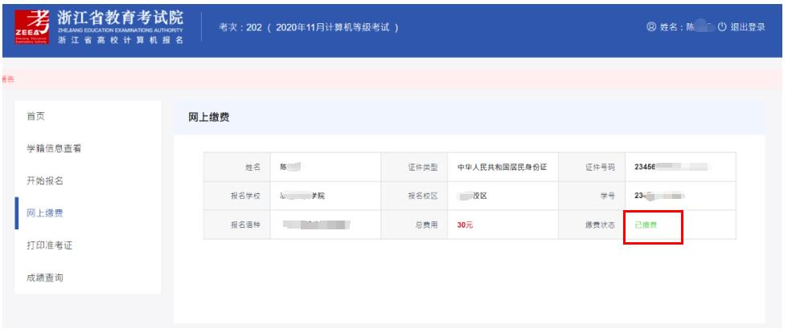
图17
八、打印准考证
考生请在规定时间（详见报名通知）内登录系统在“打印准考证”页面进行打印。注：打印生成准考证时可能存在文件拦截情况，请注意允许显示浏览器弹框（图18）。
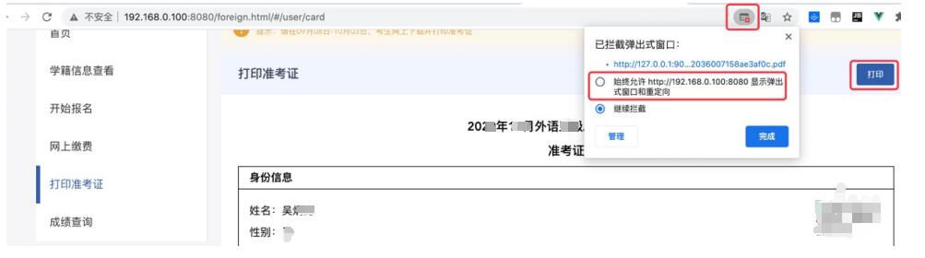
图18
九、成绩查询
考生可查询本次或历年成绩。

